|  |  |
| --- | --- |
| Picture 1 | МИНОБРНАУКИ РОССИИ  федеральное государственное бюджетное образовательное учреждение  высшего образования  «Санкт-Петербургский государственный морской технический университет» (СПбГМТУ) |

_______________________________________________________________

Факультет цифровых промышленных технологий

Направление подготовки 09.03.01

"**Интеллектуальные технологии киберфизических систем**"

Лабораторная работа №4

Студент 2 курса группы 20221

Очного отделения

Руденко Вячеслав Сергеевич

Проверил:

Преподаватель CПбГМТУ

Кайнова Татьяна Денисовна

Санкт-Петербург

2024

ОГЛАВЛЕНИЕ

ОБЩАЯ ЧАСТЬ 3

1. 1.1 Цель работы 3
2. 1.2 Формулировка задачи 3

ХОД РАБОТЫ 4

ЗАКЛЮЧЕНИЕ 10

ПРИЛОЖЕНИЕ А 11

# ОБЩАЯ ЧАСТЬ

## 1.1 Цель работы

Изучить метод обратного распространения ошибки для настройки параметров многослойной нейронной сети, реализовать алгоритм обучения нейронной сети с использованием двух скрытых слоев и проверить ее работу на примере логической функции.

## 1.2 Формулировка задачи

Доработать программу из второй лабораторной работы, необходимо сделать теперь её автоматическое обучение с помощью алгоритма обратного распространения ошибки.

Обязательное условие: в сети должно быть не менее двух скрытых слоёв + выходной слой, а в каждом скрытом слое более двух нейронов.

# ХОД РАБОТЫ

Для начала реализовываем функции: sigmoid – сигмоида, sigmoid_derivative – производная сигмоиды для массива, tanh – гиперболический тангенс и tanh_derivative – производная гиперболического тангенса. Реализация этих функций изображена на рисунке 1.

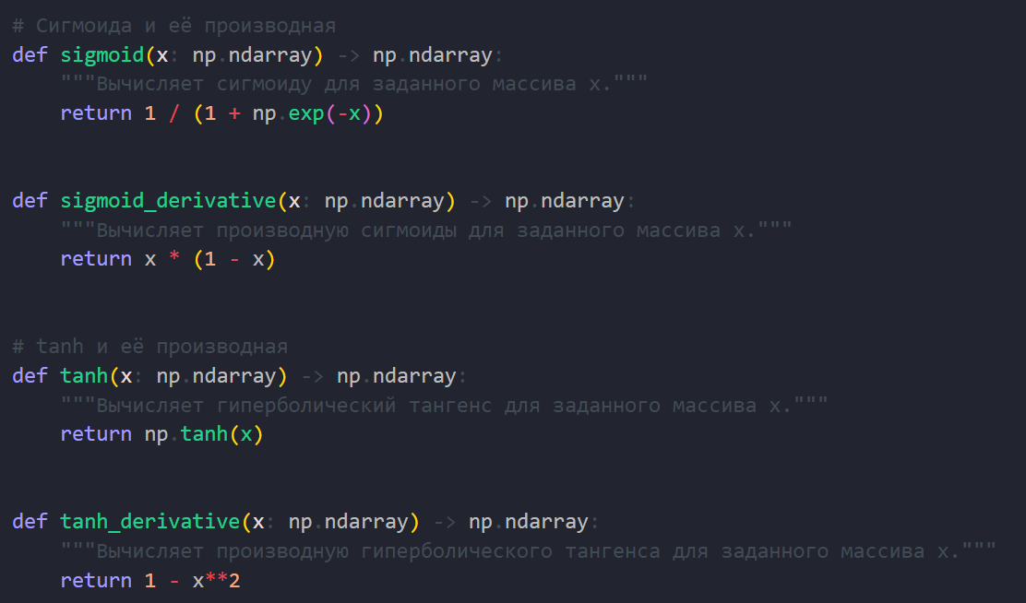

Рисунок 1 – Инициализация функций: sigmoid, sigmoid_derivative, tanh, tanh_derivative

Класс NeuralNetwork реализует нейронную сеть с одним скрытым слоем и поддержкой обратного распространения ошибки.

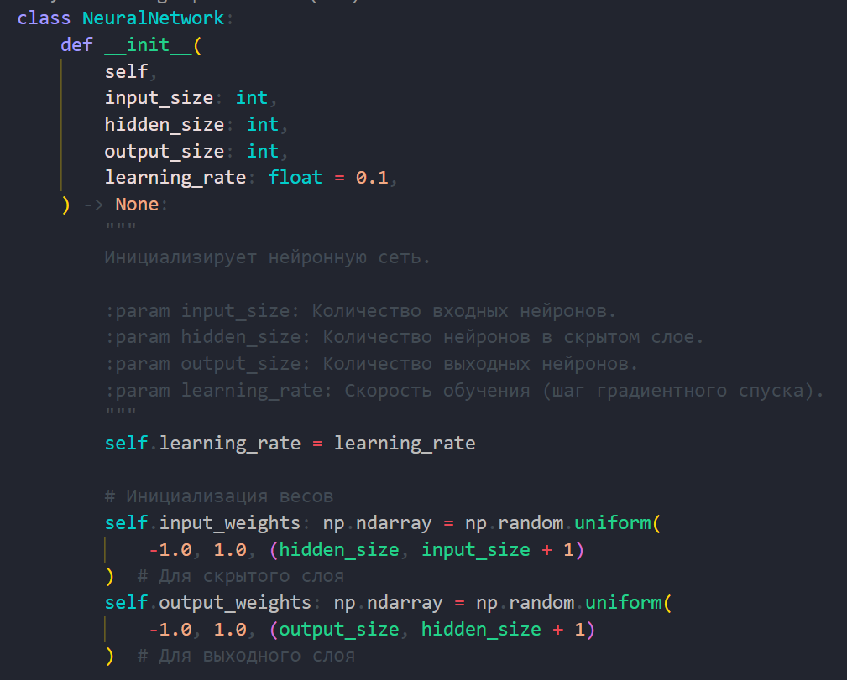

Рисунок 2 – Инициализация класса NeuralNetwork

На рисунке 2 изображена реализация инициализации класса NeuralNetwork. При инициализации нейронной сети задаются размеры входного, скрытого и выходного слоёв. Также задаётся скорость обучения. Весовые коэффициенты инициализируются случайными значениями из диапазона [−1,1]. Для каждого слоя предусмотрены отдельные матрицы весов: одна для преобразования входных данных в скрытые активации, а другая — для преобразования скрытых активаций в выходные значения.

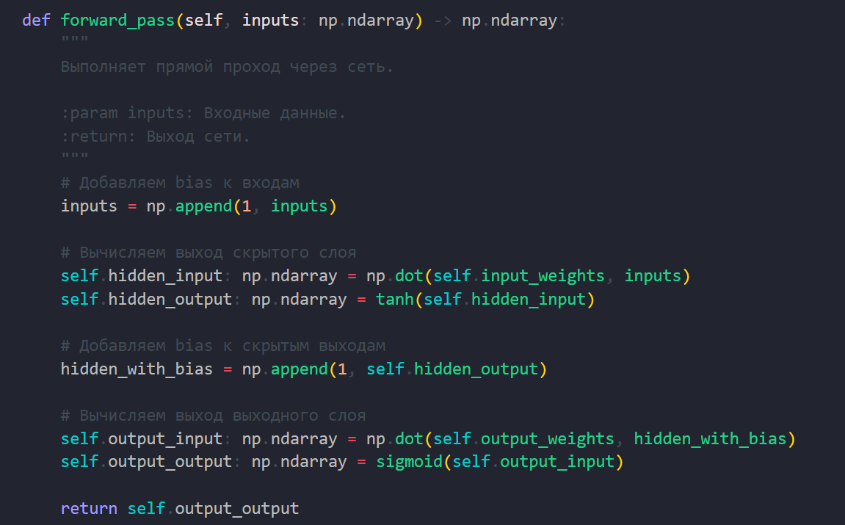

Рисунок 3 – Реализация метода forward_pass

Прямой проход реализован в методе forward_pas, показанном на рисунке 3. Здесь входные данные, к которым добавляется bias, преобразуются сначала в скрытые активации с помощью матрицы весов скрытого слоя. Для активации используется функция tanh, которая нормализует значения в диапазоне [−1,1]. Затем, к результату скрытого слоя также добавляется bias, и вычисляются выходные значения с использованием весов выходного слоя и функции активации sigmoid. Функция sigmoid преобразует значения в диапазон [0,1], что особенно удобно для задач классификации.

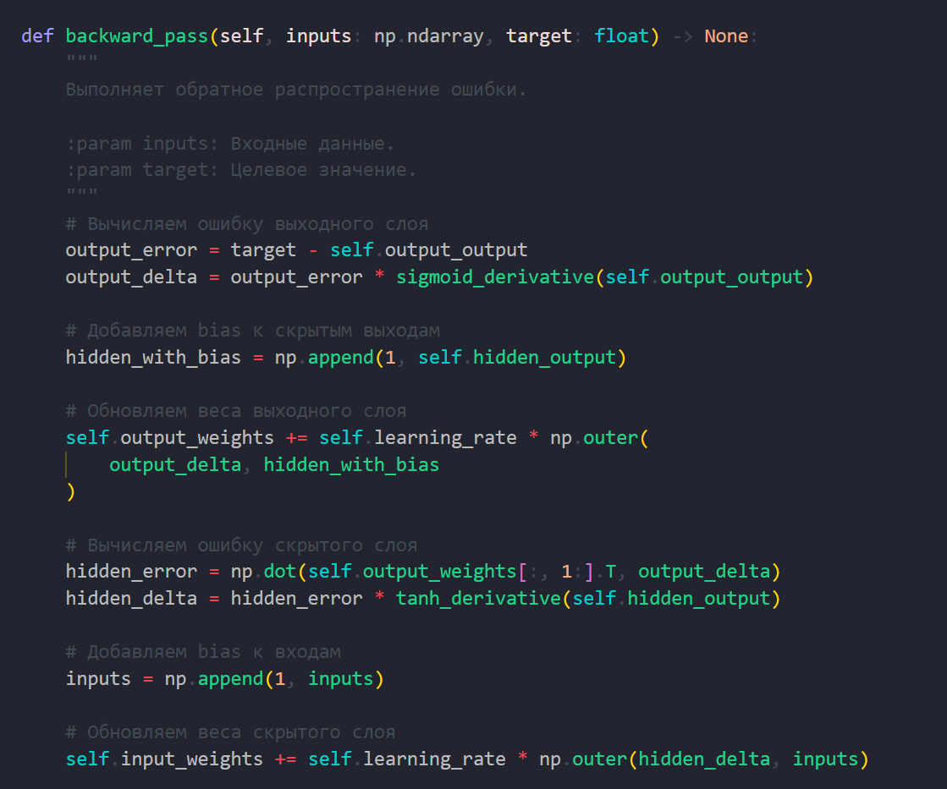

Рисунок 4 – Реализация метода backward_pass

Обучение сети реализовано через метод обратного распространения ошибки, описанный в функции backward_pass, которая изображена на рисунке 4. На этом этапе сначала рассчитывается ошибка выходного слоя, то есть разница между ожидаемым значением (целевым) и предсказанием сети. Затем для выхода вычисляется градиент ошибки с помощью производной функции активации sigmoid, что позволяет оценить, насколько сильно нужно корректировать веса. Обновление весов выходного слоя происходит на основе этого градиента.

Далее ошибка распространяется обратно к скрытому слою. Вычисляется её влияние на скрытые активации через производную функции tanh. Таким образом, корректируются и веса скрытого слоя. Для этого этапа bias также играет важную роль, позволяя модели учиться лучше.

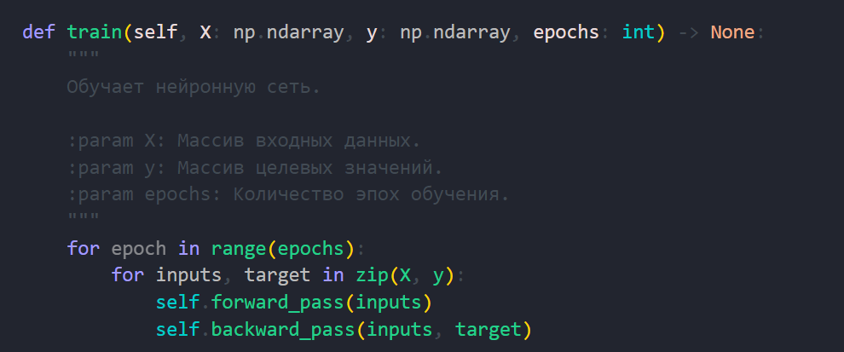

Рисунок 5 – Реализация метода train

Метод train, изображенный на рисунке 5, отвечает за полный цикл обучения сети. Он повторяет прямой и обратный проходы для каждого примера входных данных на протяжении заданного числа эпох. Этот процесс обеспечивает постепенное снижение ошибки и улучшение предсказательной способности модели.

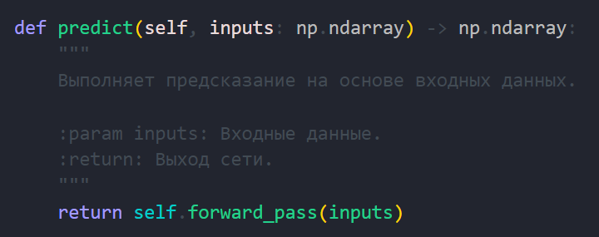

Рисунок 6 – Реализация метода predict

На рисунке 6 изображен метод predict, который используется для получения выходных значений на основе новых входных данных. Он выполняет только прямой проход, что делает предсказание быстрым и эффективным.

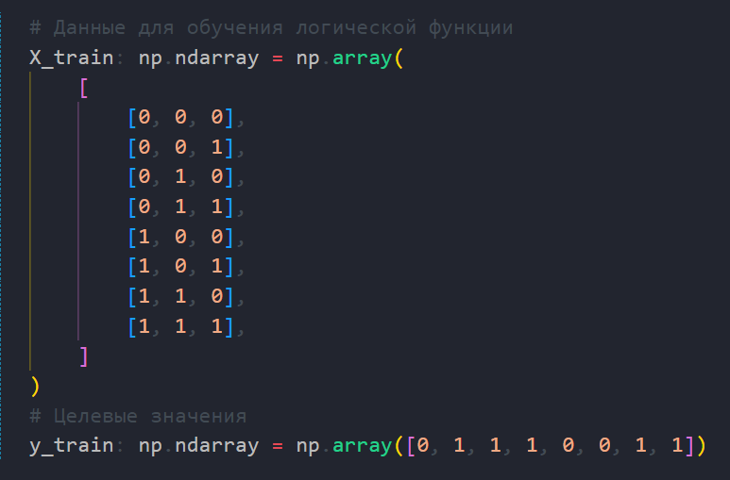

Рисунок 7 – Инициализация входов и выходов.

На рисунке 7 изоюражена инициализация данных для обучения

Массив X_train — примеры входных данных для логической функции, а массив y_train — соответствующие целевые значения.

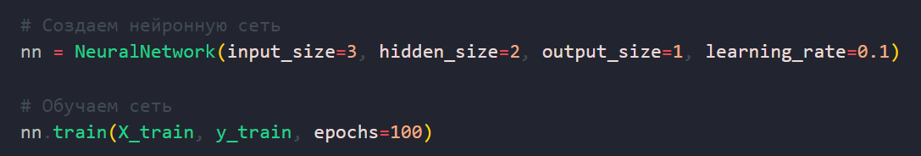

Рисунок 8 – Создание нейронной сети и её обучение.

На этапе создания нейронной сети, изображенной на рисунке 8, задаются её основные параметры:

Размер входного слоя (input_size) определяет количество входных нейронов, которые принимают исходные данные.

Размер скрытого слоя (hidden_size) определяет количество нейронов, обрабатывающих данные внутри сети.

Скорость обучения (learning_rate) управляет величиной изменения весов на каждом шаге. Более высокий learning rate ускоряет обучение, но может привести к нестабильности, тогда как низкий делает обучение более плавным, но медленным.

После определения параметров случайным образом инициализируются веса. Это включает:

Веса, связывающие входной слой со скрытым (матрица input_weights).

Веса, связывающие скрытый слой с выходным (матрица output_weights).

Обучение сети происходит в методе train, показанном на рисунках 8 и 5, который принимает:

X — массив входных данных.

y — массив целевых значений, соответствующих каждому примеру в X.

epochs — количество циклов обучения, которое задаёт, сколько раз сеть обработает весь набор данных.

Во время обучения для каждого примера данных прямой и обратный проход:

Прямой проход (forward_pass):

Входные данные подаются на сеть, и для них вычисляются выходы скрытого и выходного слоёв.

На этом этапе сеть выдаёт предсказание, которое сравнивается с целевым значением.

Обратный проход (backward_pass):

Сначала вычисляется ошибка на выходе, то есть разница между предсказанным и целевым значением. Затем ошибка распространяется обратно: сначала обновляются веса выходного слоя, а затем — скрытого.

Для обновления весов используются производные функций активации sigmoid и tanh, чтобы учитывать нелинейные зависимости в данных.

Процесс повторяется для всех примеров в наборе данных и для всех эпох. С каждым циклом веса корректируются.

# ЗАКЛЮЧЕНИЕ

В ходе выполнения лабораторной работы была разработана персептронная модель, состоящая из нескольких нейронов, реализующих последовательные логические операции по блок-схеме. Программа успешно выполняет заданную функцию, отображает финальные значения весов для каждой операции и визуализирует разделяющие линии на графиках, что позволяет наглядно продемонстрировать, как модель обрабатывает различные комбинации входных значений. Таким образом, цель работы достигнута, и построенная модель может быть использована для визуализации и анализа логической зависимости, заданной на блок-схеме.

# ПРИЛОЖЕНИЕ А

Листинг кода

Листинг 1 - perseptron.py

import numpy as np

# Сигмоида и её производная

def sigmoid(x: np.ndarray) -> np.ndarray:

    """Вычисляет сигмоиду для заданного массива x."""

    return 1 / (1 + np.exp(-x))

def sigmoid_derivative(x: np.ndarray) -> np.ndarray:

    """Вычисляет производную сигмоиды для заданного массива x."""

    return x * (1 - x)

# tanh и её производная

def tanh(x: np.ndarray) -> np.ndarray:

    """Вычисляет гиперболический тангенс для заданного массива x."""

    return np.tanh(x)

def tanh_derivative(x: np.ndarray) -> np.ndarray:

    """Вычисляет производную гиперболического тангенса для заданного массива x."""

    return 1 - x**2

# Нейронная сеть с обратным распространением ошибки

class NeuralNetwork:

    def __init__(

        self,

        input_size: int,

        hidden_size: int,

        output_size: int,

        learning_rate: float = 0.1,

    ) -> None:

        """

        Инициализирует нейронную сеть.

        :param input_size: Количество входных нейронов.

        :param hidden_size: Количество нейронов в скрытом слое.

        :param output_size: Количество выходных нейронов.

        :param learning_rate: Скорость обучения (шаг градиентного спуска).

        """

        self.learning_rate = learning_rate

        # Инициализация весов

        self.input_weights: np.ndarray = np.random.uniform(

            -1.0, 1.0, (hidden_size, input_size + 1)

        )  # Для скрытого слоя

        self.output_weights: np.ndarray = np.random.uniform(

            -1.0, 1.0, (output_size, hidden_size + 1)

        )  # Для выходного слоя

    def forward_pass(self, inputs: np.ndarray) -> np.ndarray:

        """

        Выполняет прямой проход через сеть.

        :param inputs: Входные данные.

        :return: Выход сети.

        """

        # Добавляем bias к входам

        inputs = np.append(1, inputs)

        # Вычисляем выход скрытого слоя

        self.hidden_input: np.ndarray = np.dot(self.input_weights, inputs)

        self.hidden_output: np.ndarray = tanh(self.hidden_input)

        # Добавляем bias к скрытым выходам

        hidden_with_bias = np.append(1, self.hidden_output)

        # Вычисляем выход выходного слоя

        self.output_input: np.ndarray = np.dot(self.output_weights, hidden_with_bias)

        self.output_output: np.ndarray = sigmoid(self.output_input)

        return self.output_output

    def backward_pass(self, inputs: np.ndarray, target: float) -> None:

        """

        Выполняет обратное распространение ошибки.

        :param inputs: Входные данные.

        :param target: Целевое значение.

        """

        # Вычисляем ошибку выходного слоя

        output_error = target - self.output_output

        output_delta = output_error * sigmoid_derivative(self.output_output)

        # Добавляем bias к скрытым выходам

        hidden_with_bias = np.append(1, self.hidden_output)

        # Обновляем веса выходного слоя

        self.output_weights += self.learning_rate * np.outer(

            output_delta, hidden_with_bias

        )

        # Вычисляем ошибку скрытого слоя

        hidden_error = np.dot(self.output_weights[:, 1:].T, output_delta)

        hidden_delta = hidden_error * tanh_derivative(self.hidden_output)

        # Добавляем bias к входам

        inputs = np.append(1, inputs)

        # Обновляем веса скрытого слоя

        self.input_weights += self.learning_rate * np.outer(hidden_delta, inputs)

    def train(self, X: np.ndarray, y: np.ndarray, epochs: int) -> None:

        """

        Обучает нейронную сеть.

        :param X: Массив входных данных.

        :param y: Массив целевых значений.

        :param epochs: Количество эпох обучения.

        """

        for epoch in range(epochs):

            for inputs, target in zip(X, y):

                self.forward_pass(inputs)

                self.backward_pass(inputs, target)

    def predict(self, inputs: np.ndarray) -> np.ndarray:

        """

        Выполняет предсказание на основе входных данных.

        :param inputs: Входные данные.

        :return: Выход сети.

        """

        return self.forward_pass(inputs)

# Данные для обучения логической функции

X_train: np.ndarray = np.array(

    [

        [0, 0, 0],

        [0, 0, 1],

        [0, 1, 0],

        [0, 1, 1],

        [1, 0, 0],

        [1, 0, 1],

        [1, 1, 0],

        [1, 1, 1],

    ]

)

y_train: np.ndarray = np.array([0, 1, 1, 1, 0, 0, 1, 1])  # Пример целевых значений

# Создаем нейронную сеть

nn = NeuralNetwork(input_size=3, hidden_size=2, output_size=1, learning_rate=0.1)

# Обучаем сеть

nn.train(X_train, y_train, epochs=10000)

# Тестирование сети

print("Результаты предсказаний логической функции:")

for inputs in X_train:

    output = nn.predict(inputs)

    print(f"Input: {inputs} -> Output: {output.round()}")